广饶县法院2018年限制被执行人消费
第五号公告
下列被执行人因未按生效法律文书确定的内容履行义务，广饶县人民法院已对其采取限制消费措施，限制其高消费及非生活或者经营必需的有关消费。现依法向社会公告，由有关单位予以协助执行，社会公众对违法限制消费的被执行人也可以向法院举报。(限制范围包括：不能乘座飞机、列车软卧、轮船二等以上舱位；在星级以上宾馆、酒店等进行高消费；购买不动产或者新建、扩建、高档装修房屋；购买非经营必需车辆；旅游、度假；子女就读高收费私立学校；支付高额保费购买保险理财产品；乘坐G字头动车组列车全部座位。) 在此敦促下列被执行人履行法律义务，否则本院将依法采取罚款、拘留、追究刑事责任等强制措施。
被限制消费被执行人名单：
1、
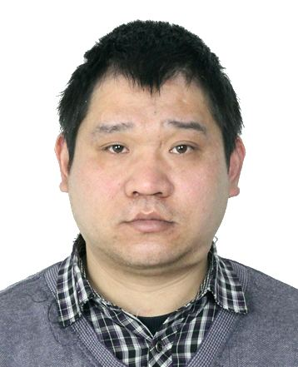

被执行人：任海峰
身份证号码：37052319870326331X
住址：广饶县广饶街道办事处任王社区
案号：(2018)鲁0523执1759号

2、
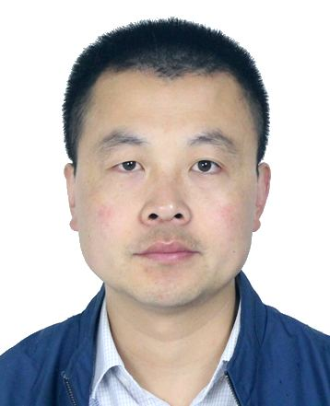

被执行人：李国光
身份证号码：370523198307182710
住址：广饶县渤海御苑小区
案号：(2018)鲁0523执2163号

3、
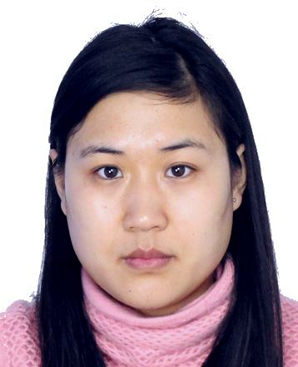

被执行人：陈林林
身份证号码：370523198504083623
住址：广饶县渤海御苑小区
案号：(2018)鲁0523执2163号

4、
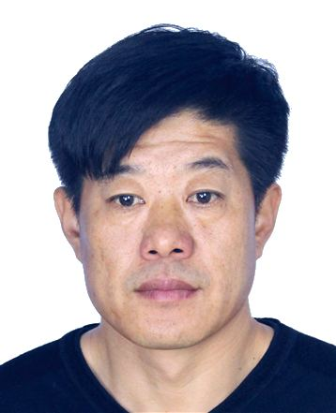
被执行人：孙吉林
身份证号码：370523197312054954
住址：广饶县丁庄街道三岔村
案号：(2018)鲁0523执2197号

5、


被执行人：刘永东
身份证号码：370523196611130019
住址：广饶县广饶街道九村
案号：(2018)鲁0523执2219号
6、
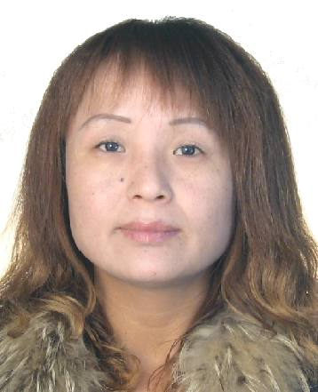

被执行人：刘庆红
身份证号码：370725198301132388
住址：广饶县花官镇草刘村
案号：(2018)鲁0523执1774号
7、

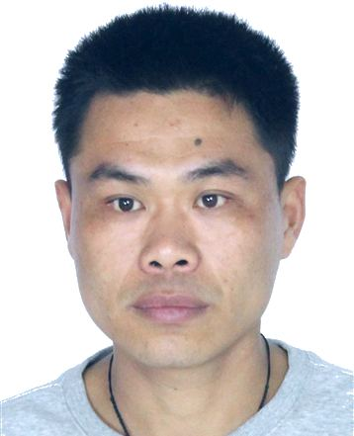
被执行人： 成蕾
身份证号码：370523198309064611
住址：广饶县阳光花苑南区
案号：(2018)鲁0523执1787号
8、

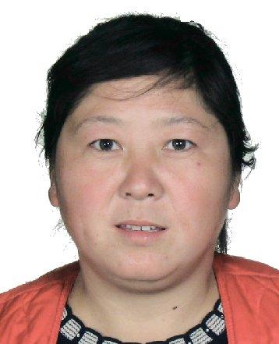
被执行人： 缪文贤
身份证号码：370523197203114962
住址：广饶县丁庄街道三岔村
案号：(2018)鲁0523执2199号
9、
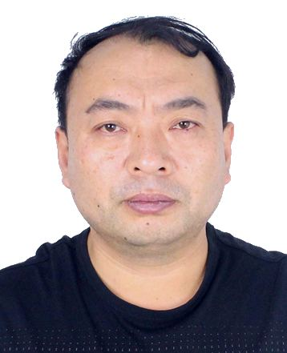
被执行人：刘金生
身份证号码：370523197601281053
住址：广饶县李鹊镇车家村
案号：（2018）鲁0523执2089号
10、
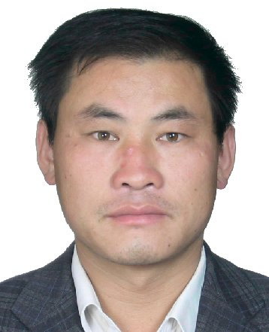
被执行人：刘炳武
身份证号码：37052319731006207X
住址： 广饶县大王镇刘集前村
案号：(2018)鲁0523执2135号

11、

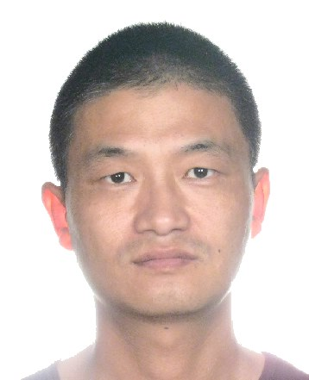
被执行人：李小伟
身份证号码：370502198308012017
住址：广饶县渤海尚城小区
案号：(2018)鲁0523执2131号
12、
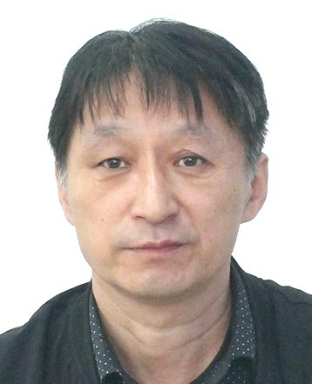
被执行人：尹承江
身份证号码：37052319701106071X
住址： 广饶县乐安街道后安王村69号
案号：(2018)鲁0523执1076号

13、


被执行人:杨振洲
身份证号码：370523196411174631
住址： 广饶县府前大街20号
案号：(2018)鲁0523执1733号

14、

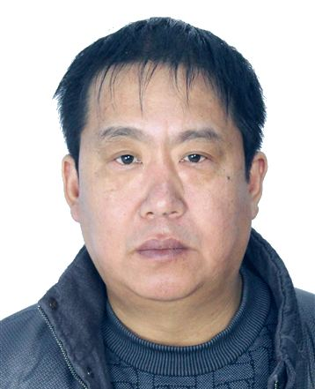
被执行人：郑金强
身份证号码：370523197507173937
住址：广饶县石村镇东关村
案号：(2017)鲁0523执1897号

15、

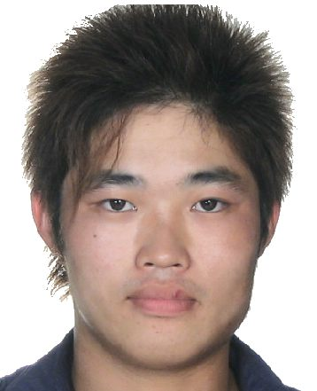
被执行人：于龙龙
身份证号：370523199001204678
住址：广饶县陈官镇坡南村
案号：(2018)鲁0523执1015号

